Варианты задания проверочной работы
  - Выбрать двигатель для кратковременного режима работы S2 при подъеме груза. Условия подъема и характеристики груза приведены в табл.1.
  - Рассчитать параметры и начертить развернутую схему трехфазной двухслойной обмотки статора по данным, приведенным в табл. 1. Выбрать укорочение шага обмотки, чтобы уничтожалась ν-я высшая гармоника в кривой индуцированной ЭДС обмотки. Соединение катушечных групп последовательное, фазы обмотки соединить звездой, катушки одновитковые.
  - Используя данные и результаты расчета п.1 и п.2, определить эффективные значения фазной и линейной ЭДС первой, третьей, пятой и седьмой гармоник, приняв частоту тока 50 Гц. Рассчитать значения этих ЭДС, если бы шаг обмотки был полным.
Таблица 1

Величины | Задания
Масса груза, кг*10³ | 2
Скорость подъема, м/с | 0,2
Высота подъема h, м | 3
Коэффициент, учитывающий противовес, k | 0,4
КПД  подъемника, η | 0,7
Коэффициент увеличения мощности, KP | 1,4
Число пазов Z1 | 36
Число полюсов 2р | 4
Гармоника ν | 5

Выбор двигателя по номинальной мощности
Для расчета мощности, кВт асинхронного двигателя для подъема груза следует пользоваться формулой:
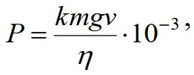
где k - коэффициент, учитывающий действие противовеса;
v - скорость подъема груза в м/с;
m - масса груза, кг;
g - ускорение свободного падения в м/с²;
η - КПД подъемника.
Пример. Выбрать двигатель для кратковременного режима работы S2 при подъеме груза:
Масса груза m, кг……………………………………………. 8000
Коэффициент, учитывающий действие противовеса k……. 0,5
Скорость подъема груза v, м/с ……………………0,1
КПД подъемника …………………. 0,8
Коэффициент увеличения мощности K_{P………}………………… 1,5

Мощность двигателя:
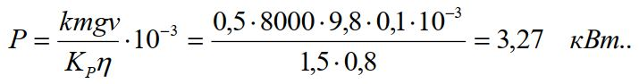
Полученное значение мощности увеличиваем до ближайшего каталожного значения.
Двигатель выбираем из базы данных БД ielectro. Ближайший по мощности двигатель 4А100L4 (Р=4 кВт, n=1430 об/мин).
Определяем его номинальный момент
Максимальный момент:
М_{м}=3М_{н}=3*26,7=80,1 Н м.

Выбор типа обмотки
На практике применяются различного рода типы обмотки (однослойные и двухслойные; с полным и укороченным шагом; односкоростные и многоскоростные; с одинаковым и различным числом секций в пазу), и для того чтобы сделать выбор нужно рассмотреть: экономическую целесообразность, достоинства и недостатки, технические возможности выполнения.
Основные достоинства однослойной обмотки:
- Отсутствие межслоевой изоляции, что повышает коэффициент заполнения паза, а следовательно, ток и мощность двигателя.
- Простота изготовления.
- Большая возможность применения автоматизации при укладке обмоток.
Недостатки:
- Повышенный расход проводникового материала.
- Сложность укорочения шага, а следовательно, компенсации высших гармоник магнитного потока.
- Ограничение возможности построения обмоток дробным числом пазов на полюс и фазу.
- Более трудоемкое изготовление и монтаж катушек для крупных электродвигателей высокого напряжения.
Двухслойные обмотки в основном выполняются с одинаковыми секциями: петлевые и цепные, реже принимают концентрические.
Основные достоинства двухслойной обмотки по сравнению с однослойной:
- Возможность любого укорочения шага, что позволяет:
а) снизить расход обмоточного провода за счет уменьшения длины лобовой части секции;
б) уменьшить высшие гармонические составляющие магнитного потока, то есть снизить потери в магнитопроводе двигателя.
- Простота технологического процесса изготовления катушек (многие операции можно механизировать).
- Возможность выполнения обмотки почти с любой дробностью q, что обеспечивает изготовление обмотки при ремонте асинхронных двигателей с изменением частоты вращения ротора. Кроме того, это является одним из способов приближения формы поля к синусоиде.
- Возможность образования большего числа параллельных ветвей.
К недостаткам двухслойных обмоток следует отнести: Меньший коэффициент заполнения паза (вследствие наличия межслоевой изоляции).
- Некоторая сложность при укладке последних секций обмотки.
- Необходимость поднимать целый шаг обмотки при повреждении нижней стороны секции.
По приведенным соображениям, в настоящее время, в ремонтной практике машин переменного тока двухслойные обмотки получили наибольшее применение. Следовательно, выбираем двухслойную петлевую обмотку.

Расчет обмоточных данных
Расчет обмоточных данных состоит в определении основных данных:
N – число катушечных групп;
y – шаг обмотки;
q – число пазов на полюс и фазу;
α – число электрических градусов, приходящихся на один паз;
а – число параллельных ветвей.
Шаг обмотки (у₁) – это расстояние, выраженное в зубцах (или пазах), между активными сторонами одной и той же секции:
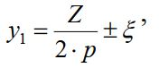 (1)
где y₁ – расчетный шаг (равен полюсному делению, выраженному в зубцах);
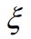
– произвольное число меньше 1, доводящее расчетный шаг (y₁) до целого числа.
На практике принято шаг определять в пазах, поэтому при раскладке вторая сторона секции ложится в паз у+1. Например, если Z1=36, а 2p=2, то
Двухслойные обмотки выполняют с укорочением шага.
(2)
где k_{у} – коэффициент укорочения шага обмотки.
Для подавления пятой гармоники ЭДС катушки выбирают k_{у}=0,8. Если необходимо подавить седьмую гармонику, то k_{у} = 0,857.
y = 18 · 0,8 = 14,4 паза.
Принимаем y = 14 пазов.
Число пазов на полюс и фазу:
(3)
где m – число фаз.
Так как q > 1, то обмотка называется рассредоточенной, при этом фазные катушки должны быть разделены на секции, число которых равно q.
Число катушечных групп.
В двухслойных обмотках число катушечных групп механически увеличивается в два раза, однако, по сравнению с однослойной обмоткой, с числом витков в каждой секции меньшим в два раза, тогда:
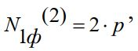
(4)
где - число катушечных групп в одной фазе двухслойной обмотке.

Так как каждую пару полюсов создают все три фазы переменного тока, следовательно,
(5)

Число электрических градусов на один паз:
(6)

Катушечные группы фаз можно соединять последовательно (а = 1), параллельно (а = q) и комбинированно (1 < а < q).
Для нашего случая применяем, а = 1.

Построение развернутой схемы обмотки статора
Рассмотрим порядок построения развернутой схемы трехфазной двухслойной обмотки статора на примере обмотки, имеющей следующие данные: число фаз m₁ = 3, число полюсов 2р = 2, число пазов в сердечнике статора Z₁ = 12, шаг обмотки по пазам диаметральный, т. е. у₁ = 1.
Шаг обмотки у₁ = Z₁/(2р) = 12/2 = 6 пазов; число пазов на полюс и фазу q₁ = Z₁/(т₁ 2р) =12/(3 · 2) = 2 паза; пазовый угол α= 360р/Z₁ = 360 · 1/12 = 30 эл. град. Угол сдвига между осями фазных обмоток составляет 120 эл. град, поэтому сдвиг между началами фазных обмоток А, В и С, выраженный в пазах, λ =120/α =120/30 = 4 паза.
На развернутой поверхности статора размечаем пазы (Z₁ = 12) и полюсные деления (2р = 2), а затем размечаем зоны по q₁ = 2 паза для всех фаз (рис. 1; а); при этом расстояние между зоной какой-либо фазы в одном полюсном делении и зоной этой же фазы в другом полюсном делении должно быть равно шагу обмотки у₁ = 6 пазов.
Далее отмечаем расстояние между началами фазных обмоток λ = 4 паза. Изображаем на схеме (рис. 1, б) верхние (сплошные линии) и нижние (пунктирные линии) пазовые стороны катушек фазы А (катушки 1, 2, 7 и 8). Верхнюю сторону катушки 1 (паз 1) лобовой частью соединяем с нижней
стороной этой же катушки (паз 7), которую, в свою очередь,
присоединяем к верхней стороне катушки 2 (паз 2). Верхнюю сторону
катушки 2 (рис. 1, б) также лобовой частью соединяем с нижней
стороной этой же катушки (паз 8) и получаем первую
катушечную группу обмотки фазы А (Н1А-К1А).
Аналогично получаем вторую катушечную группу фазы
А, состоящую из последовательно соединенных катушек 7 и 8
(Н2А- К2А). Катушечные группы соединяем последовательно
встречно, для чего К1А присоединяем к К2А. Присоединив начало
первой катушечной группы Н1А к выводу обмотки С1, а начало
второй катушечной группы Н2А - к выводу С4, получаем фазную
обмотку А.
Приступаем к соединению пазовых сторон катушек
фазы В: катушек 5 и 6 (первая катушечная группа) и катушек 11 и 12
(вторая катушечная группа).
Проделав то же самое с катушками фазной обмотки С и
соединив катушечные группы этих фазных обмоток, так же как это
было сделано в фазной обмотке А, получим фазные обмотки
фазы В(С2--С5) и фазы С(С3-С6). В окончательном виде развернутая
схема трехфазной обмотки представлена на рис. 1, в.

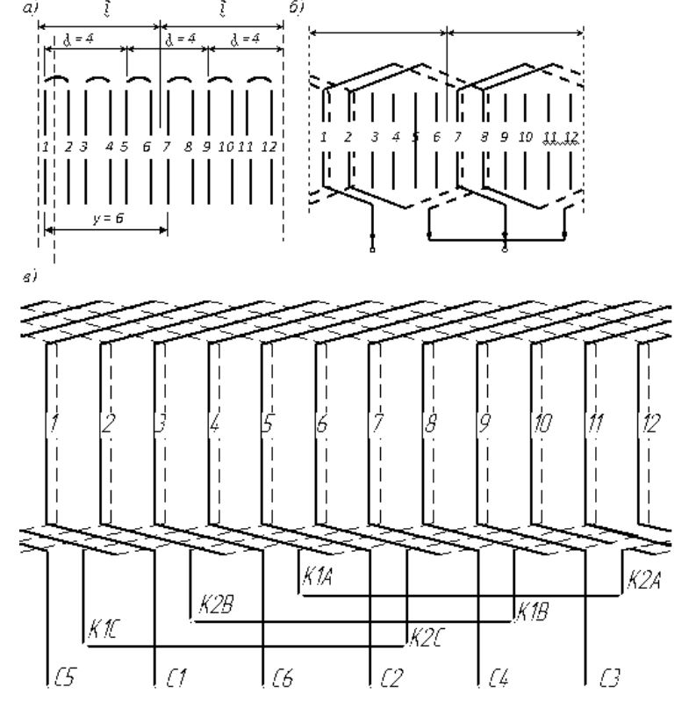

Рисунок 1-Порядок построения развернутой схемы трехфазной двухслойной обмотки статора: Z₁ = 12, 2р = 2, у₁ = 6, q₁ = 2

На рисунке 1, б показано последовательное соединение двух катушечных групп фазной обмотки, для чего необходимо нижний конец первой катушечной группы (К1А) соединить с нижним концом второй катушечной группы (К2А), а верхние концы вывести к зажимам фазной обмотки (С1-С4). При таком соединении катушечных групп ЭДС фазной обмотки представляет собой сумму ЭДС всех катушечных групп.
На рисунке 1, в соответствии с ГОСТом выводы трехфазных обмоток статора обозначаются следующим образом:
первая фаза: начало С1 – конец С4;
вторая фаза: начало С2 – конец С5;
третья фаза: начало С3 – конец С6.

Определение эффективных значений фазной и линейной ЭДС первой, третьей, пятой и седьмой гармоник
Для определения ЭДС обмотки статора необходимо ЭДС катушки умножить на число последовательно соединенных катушек в фазной обмотке статора. Так как число катушек в катушечной группе равно q₁, а число катушечных групп в фазной обмотке равно 2р, то фазная обмотка статора содержит 2pq, катушек. Имея в виду, что число последовательно соединенных витков в фазной обмотке w₁ = 2pq₁w_{K} (К=1), получим ЭДС фазной обмотки статора (В) ν-й гармоники:
(7)
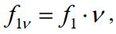
где
(8)
Величина магнитного потока Ф определяется как
где B_{δ} – величина максимальной индукции в воздушном зазоре (принимаем равной 0,7 Тл);
где τ – полюсное деление (ширина полюса в воздушном зазоре, м;
– длина сердечника статора, м.
В этом выражении k_{o6.ν} - обмоточный коэффициент для ν – ой гармоники, учитывающий уменьшение ЭДС ν-ой гармоники, наведенной в обмотке статора, обусловленное укорочением шага обмотки и ее распределением. Значение обмоточного коэффициента определяется произведением коэффициента укорочения k_{уν} и распределения k_{pν},
kоб.ν = kуν ⋅ kрν (9)
Коэффициенты укорочения и распределения выбираются из таблицы 2 и таблицы.3, соответственно.
Таблица 2
Коэффициенты укорочения
Относительный шаг | 4/5 | 6/7 | 1
Коэффициент укорочения kyv | 0,951 | 0,975 | 1,000
1-я гармоника
5-я гармоника | 0,000 | 0,433 | 1,000
7-я гармоника | 0,573 | 0,000 | 1,000

Таблица 3
Коэффициенты распределения
Число пазов на полюс и фазу  q1…. | 1 | 2 | 3 | 4 | 5 | 6 | ∞
Коэффициент
распределения kp
1-я гармоника | 1,000 | 0,966 | 0,960 | 0,958 | 0,957 | 0,956 | 0,955
3-я гармоника | 1,000 | 0,707 | 0,667 | 0,654 | 0,646 | 0,644 | 0,636
5-я гармоника | 1,000 | 0,259 | 0,217 | 0,204 | 0,200 | 0,197 | 0.191
7-я гармоника | -1,000 | -0,259 | -0,178 | -0,157 | -0,149 | -0,145 | -0,136

Для обмоток с диаметральным шагом k_{об} = k _{рν.}
Определим значение фазной ЭДС обмотки статора:
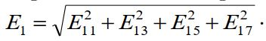 (10)
Выражение (10) определяет значение фа зной ЭДС обмотки статора. Что же касается л и н е й н о й ЭДС, то ее значение зависит от схемы соединения обмотки статора: при соединении звездой Е_{1Л}=√3Е₁, а при соединении треугольником Е_{1Л} = Е₁
Каталожные данные асинхронных двигателей
Двигатели трехфазные асинхронные АИРМ112, АД80, АД90, АД132, 2А200 предназначены для различных систем и механизмов, применяемых в промышленности и сельском хозяйстве (станки, транспортеры, конвейеры, подъемники, насосы, вентиляционные устройства, гидроагрегаты и др.).
Классификация
Двигатели классифицируются по высоте оси вращения, установочному размеру по длине станины, установочному размеру по длине сердечника статора, числу полюсов, климатическому исполнению и категории размещения.
Структура условного обозначения АИРМ (АД) (2А) [*][*][*][*][*][*]:

А – асинхронный;
И – условное обозначение унифицированной серии;
Р – с привязкой мощностей к установочным размерам;
М – модернизированный;
АД – асинхронный двигатель;
2А – обозначение серии;
[*] – габарит, мм (80; 90; 112; 132; 200);
[*] – установочный размер по длине станины (S, M, L);
[*] – установочный размер по длине сердечника статора (А, В);
[*] – число полюсов (2, 4, 6, 8);
[*][*] – климатическое исполнение (УХЛ, У, Т) и категория размещения (2; 3; 4) по ГОСТ 15150–69.
Виды климатического исполнения: УХЛ4, У2, У3, Т2.
Особенности конструкции:
Конструктивное исполнение двигателей по способу монтажа IM1081, IM1082, IM2081, IM2082, IM3081, IM3082, двигателей 2A200 – IM1081, IM1082, по ГОСТ 2479–79 (рисунок 2–3).

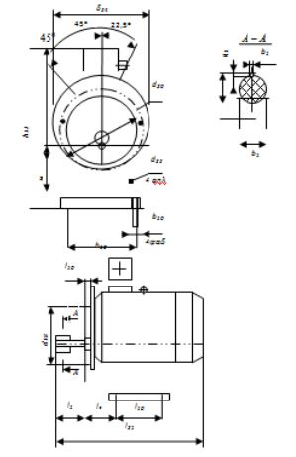

Рисунок 2 - Общий вид, габаритные, установочные и присоединительные размеры двигателей
Таблица к рисунку 2
Тип двигателя | Габаритные размеры, мм |  |  | Установочные и присоединительные размеры
 | l₂₁ | d₃₂ | h_{3l} | l₁ | l₁₀ | l₃₈ | l₃₁ | b₁ | b₁₀ | d₁ | d₂₀ | d₂₂ | d₂₈ | d₃₈ | h | h₁ | h₂
АИР М11 2М | 496 | 300 | 285 | 80 | 140 | 4 | 70 | 10 | 180 | 92 | 12 | 286 | 15 | 290 | 112 | 9 | 95
АД9 0 | 935 | 200 | 205 | 50 | 100 | 3,5 | 50 | 6 | 125 | 22 | 10 | 185 | 12 | 190 | 80 | 6 | 24,5
АД9 0L | 955 | 250 | 215  /245 |  | 125 | 4 | 58 | 8 | 140 | 24 |  | 215 | 15 | 180 | 80 | 7 | 27
АД1 92S | 490 | 950 | 910 | 80 | 140 | 5 | 98 | 10 | 216 | 38 | 12 | 300 | 19 | 250 | 192 | 8 | 41
АД1 92М2 |  |  |  |  | 178
АД1 92М4, 8,9 | 519
2А200L2 | 737 | 422 | 500 | 110 | 905 | - | 133 | 16 | 318 | 55 | 19 | - | - | - | 200 | 10 | 59
2A200L4 | 767 |  |  | 140 |  |  |  | 18 |  | 60 |  |  |  |  |  | 11 | 64

Габаритная высота двигателей АД90 h = 215 мм, соответствует исполнению в алюминиевом корпусе, h = 245 мм – исполнению в чугунном корпусе.
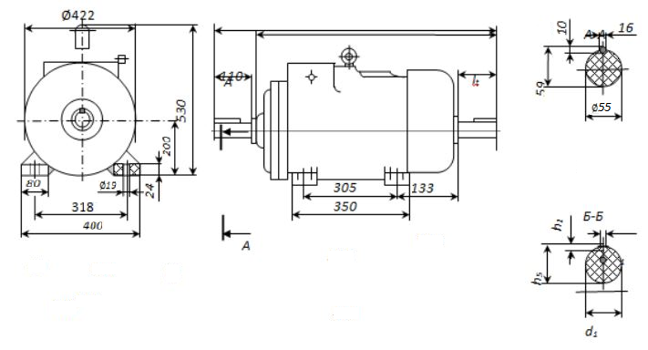
Рисунок – Общий вид, габаритные, установочные и присоединительные размеры двигателей 2А200 исполнения IM1081, IM1082

Таблица к рисунку 3
Тип двигателя | Габаритные размеры, мм |  | Установочные и присоединительные размеры, мм
 | l₂₈ | l₂₃ | l₁ | b₁ | d₁ | h₁ | h
2А200L2 | 797 | 850 | 110 | 16 | 55 | 10 | 59
2A200L4, 6, 8 | 767 | 980 | 140 | 18 | 80 | 11 | 64
Двигатели выполнены в корпусе из чугуна, имеющем вертикально-горизонтальное оребрение. Для двигателей АД90 предусмотрено также исполнение в алюминиевом корпусе.
Подшипниковые щиты также изготовлены из чугуна, кроме АД90, у которых они могут выполняться из алюминиевого сплава с армированием ступицы под посадку подшипников стальной втулкой.
Лапы отлиты заодно с корпусом. Коробка выводов расположена сверху и обеспечивает подвод питания с любой из боковых сторон двигателя.
Двигатели выпускаются закрытого исполнения с внешним обдувом от насаженного на вал вентилятора, выполненного из морозостойкого полипропилена или алюминиевого сплава. Кожух вентилятора стальной.
Изоляция класса нагревостойкости В или F для двигателей АИРМ112, АД90, F – для двигателей АД132, 2А200 по ГОСТ 8865- 93.
Степень защиты двигателей IP54 по ГОСТ 17494-87.
Класс вибрации двигателей 1,8 по ГОСТ 16921-83.
Условия эксплуатации:
Высота над уровнем моря до 1000м.
Двигатели могут работать на высоте над уровнем моря до 4300 м при условии, что плюсовая температура окружающей среды будет понижаться на 0,6ᵒС на каждые 100 м сверх 1000 м.
Температура окружающей среды от -45 до 40ᵒС для исполнения У2, от -10до 50ᵒС для исполнения Т2.
Относительная влажность до 80% при температуре -15ᵒС для исполнения У2, 27ᵒС – для исполнения Т2.
Среда невзрывоопасная, не содержащая агрессивных газов в концентрациях, разрушающих материалы и изоляцию (не насыщенная водными парами и токопроводящей пылью).
Требования техники безопасности по ГОСТ 12.2.007.0-75 и ГОСТ 12.2.007.1-75.
Технические данные
Основные технические данные двигателей при частоте питающей сети 50 Гц приведены в таблице 6.
Таблица 6
Основные технические данные двигателей
Тип двигателя | Номинальная мощн ость, кВт | Номинальный ток при U=980 B, A | Частота вращен ия мин⁻¹ | КПД, % | р | М/М | М/М | I/I | Масса, кг
АИРМ112М2 | 7,5 | 15 | 2985 | 97,5 | 0,98 | 2,2 | 2,5 | 7 | 49
АИРМ112М4 | 5,5 | 11 | 1430 | 95,5 | 0,96 |  | 2,6 | 6
АИРМ112МА6 | 3 | 7,4 | 950 | 81 | 0,76 | 2,1 | 2,4 | 5 | 43
АИРМ112МВ6 | 4 | 8,1 |  | 82 | 0,91 | 2,2 | 2,3 | 5 | 48
АИРМ112МА8 | 2,2 | 6,1 | 709 | 76,5 | 0,71 | 1,8 |  |  | 43
АИРМ112МВ8 | 3 | 7,8 |  | 79 | 0,74 | 1,9 |  |  | 48
АД80А2 | 1,5 | 3,3 | 2835 | 80 | 0,97 | 2,6 | 2,8 | 6 | 13,5
АД80В2 | 2,2 | 4,6 | 2805 | 82,5 | 0,88 | 2,9 | 3 | 7 | 15,8
АД80А4 | 1,1 | 2,7 | 1390 | 75,5 | 0,81 | 2,3 | 2,5 | 4,5 | 13,1
АД80В4 | 1,5 | 3,6 | 1400 | 78,5 | 0,82 |  |  |  | 14,8
АД80А6 | 0,75 | 2,3 | 915 | 71 | 0,7 | 2 | 2,2 | 3,5 | 13,3
АД80В6 | 1,1 | 3,2 | 920 | 73 | 0,73 | 2,1 | 2,3 | 4 | 15,8
АД80А8 | 0,37 | 1,5 | 695 | 62 | 0,61 | 1,8 | 2 | 3 | 13,2
АД80В8 | 0,55 | 2,1 |  | 64 | 0,63 |  |  |  | 15,6
АД90L2 | 3 | 6,1 | 2935 | 84 | 0,98 | 3 | 3,1 | 7 | 25,9/17,5
АД90L4 | 2,2 | 5,2 | 1400 | 80 | 0,8 | 2,4 | 2,6 | 5,5 | 25,6/17
АД90L6 | 1,5 | 4,2 | 930 | 75 | 0,72 |  |  | 4,5 | 26/18,5
АД90L8 | 9,75 | 2,6 | 690 | 67 | 0,66 | 1,7 | 2 | 3,1 | 26/18,5
АД132М2 | 11 | 21 | 2895 | 88 | 0,9 | 2,5 | 3,3 | 7,5 | 62
АД132S4 | 7,5 | 15 | 1449 | 87 | 0,95 |  | 3,1 | 7 | 65
АД132М4 | 11 | 24 | 1440 |  | 0,8 | 2,6 |  | 7,5 | 75
АД132S6 | 5,5 | 12 | 952 | 84 |  | 2,5 | 2,8 | 6 | 64
АД132М6 | 7,5 | 17 | 955 | 83,5 |  | 2,3 | 2,7 | 6,5 | 74
АД132S8 | 4 | 11 | 708 | 79,5 | 0,7 | 2,1 | 2,6 | 5 | 64
АД132М8 | 5,5 | 15 | 701 | 80,5 |  |  | 2,5 | 4,5 | 75
2А200IL2 | 37 | 71 | 2940 | 91 | 0,87 | 2,2 | 3 | 7,5 | 270
2А200IL4 |  | 68 | 1465 | 92 | 0,89 |  |  |  | 268

Масса двигателей АД90 приводится в чугунном и алюминиевом корпусе.
Двигатели работают от сети переменного тока напряжением 220, 380, 660 В и других стандартных напряжений частотой 50, 60 Гц.
Режим работы продолжительный (51) по ГОСТ 183-74.
ГОСТ (ТУ): ТУ 16-90 ИАФК.525622.114 ТУ; ТУ 16-99 БНДМ. 525413.001 ТУ; ТУ 16-98 БМШН.525722.006 ТУ; ТУ 16-95 ИАФК. 526313.017 ТУ

